
ورقة عمل الشهر الثاني
اسم الطالب /ـة : ....................... المبحث : التربية الاجتماعية والوطنية
اليوم: الخميس التاريخ: 16 / 11 / 2017 م الصف : الثاني ( )

السؤال الأول : املأ الفراغ بالكلمة المناسبة : (10علامات)
القرية - المدينة - البادية

1- تزدحم بالسكان --------------------
2- تكثر الاشجار فيها -----------------.
3- يعيش سكانها في بيوت من شعر ------------------.
4- تمتاز بشوارعها الواسعة -------------------.
5- بيوتها متلاصقة وعبارة عن عمارات عالية --------------.
6- مكان سكني العبدلية يعتبر ---------------.
7- تتميز بمناخ جاف وحار صيفا ---------------------.
8- فيها نباتات صحراوية --------------------------
9- فيها تلوث بيئي وإزعاج بالزوامير -------------------------

10- بيوتها متفرقة ومستقلة ---------------------

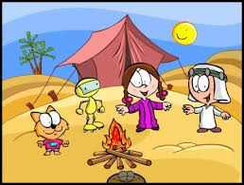
المدينة
القرية

البادية
أمام العبارة الصحيحة وإشارة × أمام العبارة الخاطئة 10 عالسؤال الثاني : ضع إشارة
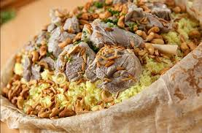
1- أسامح زميلي إذا عبث بحقيبتي دون علمي ثم أعتذر ( )
2- من فوائد التسامح نشر المحبة بين الناس ( )
3- العادات هي اللباس والمأكولات فقط ( )
4- البندورة من مكونات المنسف الأردني ( )
5- للحد من الغضب يجب علينا الإستعاذة من الشيطان ( )

6- زيارة المريض أحد العادات الحسنة الأردنية ( )
7- لا يسامح فراس أخاه لانه أخذ قلمه دون علمه ( )
8- يكون قلب المتسامح أسوداً ( )
9- نقدم القهوة العربية للضيف وفي جميع المناسبات ( )
10- قلب المتسامح فيه خير وحب وطيبة ( )

مع امنياتنا لكن بالنجاح
معلمات الصف الثاني
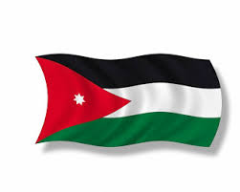
سماح الشرعة – بشرى الجرابعة – إيمان التيم

